Zadávací podmínky a výzva k podání nabídek na veřejnou zakázku malého rozsahu:
„Návrh grafických vizuálních prvků
a grafický návrh panelů pro výstavu Brno v číslech 2022“

zadávanou mimo režim zákona č. 134/2016 Sb., o zadávání veřejných zakázkách, ve znění pozdějších předpisů (dále jen „ZZVZ“), v souladu s § 31 ZZVZ za současného respektování § 6 ZZVZ
(dále jen „veřejná zakázka“)

- Identifikační údaje zadavatelů
Název: statutární město Brno
Sídlo: Dominikánské nám. 196/1, 602 00 Brno
Zastoupené: JUDr. Markétou Vaňkovou, primátorkou
IČO: 44992785
DIČ: CZ44992785
Kontaktní osoby: Mgr. Jan Zvara, Ph.D. 542 172 304, zvara.jan@brno.cz
Mgr. Martin Dvořák, 542 172 217, dvorak.martin@brno.cz
Ing. Adam Estefányi, 542 172 490, estefanyi.adam@brno.cz
(dále jen „zadavatel“)

- Druh a režim veřejné zakázky
Režim veřejné zakázky: veřejná zakázka malého rozsahu dle § 27 ZZVZ
Druh veřejné zakázky: veřejná zakázka na služby

Zadavatel výslovně upozorňuje, že předmětná veřejná zakázka malého rozsahu na služby je zadávaná mimo režim ZZVZ. To platí i v případě, že zadavatel při zadání této zakázky použije terminologii ZZVZ, příp. jeho část v přímé citaci. Tzn. pokud tyto zadávací podmínky odkazují na ZZVZ, jedná se jen o jeho přiměřenou aplikaci, nikoliv podřízení se zadavatele režimu ZZVZ. Pro toto výběrové řízení jsou rozhodné pouze podmínky stanovené v této zadávací dokumentaci.

- Vymezení předmětu veřejné zakázky
Zakázka je pro přehlednost rozdělena na dvě na sebe navazující etapy:
- Předmětem první etapy je vytvoření 25 tematických grafických vizuálních prvků (dále také “ilustrací”) pro účely webových a mediálních výstupů platformy data.Brno (data.Brno.cz).
- Předmětem druhé etapy je vytvoření 20 informačních panelů. Zpracovatel na základě objednatelem poskytnutých dat vytvoří soubor 20 infografik (10 oboustranných panelů 200×200 cm) určených pro venkovní výstavu “Brno v číslech 2022” (dále také jako “BvČ”).
Podrobněji jsou obě etapy zakázky popsány níže.
Dále bude součástí zakázky příprava bannerů pro publikaci na soc. sítích Facebook, Twitter a Instagram, zpracovaných v potřebných formátech a v souladu s grafickou podobou informačních panelů (viz níže Ad 2).
Ad 1) Vytvoření grafických vizuálních prvků
Předmětem první části zakázky je vytvoření sady 25 grafických ilustrací, které budou doplňovat publikované informace a data na webu data.Brno.cz a dalších komunikačních kanálech platformy data.Brno.
Ilustrace budou využívány zejména jako doplnění v rámci plánovaného modulárního systému skladby publikovaných materiálů. Moduly lze pro zjednodušení rozdělit do tří základních skupin.
- VIZUALIZACE DAT: v podobě grafu, samostatného čísla, mapy apod.
- TEXT: pro komentář a bližší popsání vyobrazených informací
- ILUSTRACE: jako doplnění publikovaných informací, s cílem zaujmout sledující

Předmětem první etapy zakázky je vytvoření 25 tematických grafických vizuálních prvků pro modul ILUSTRACE.
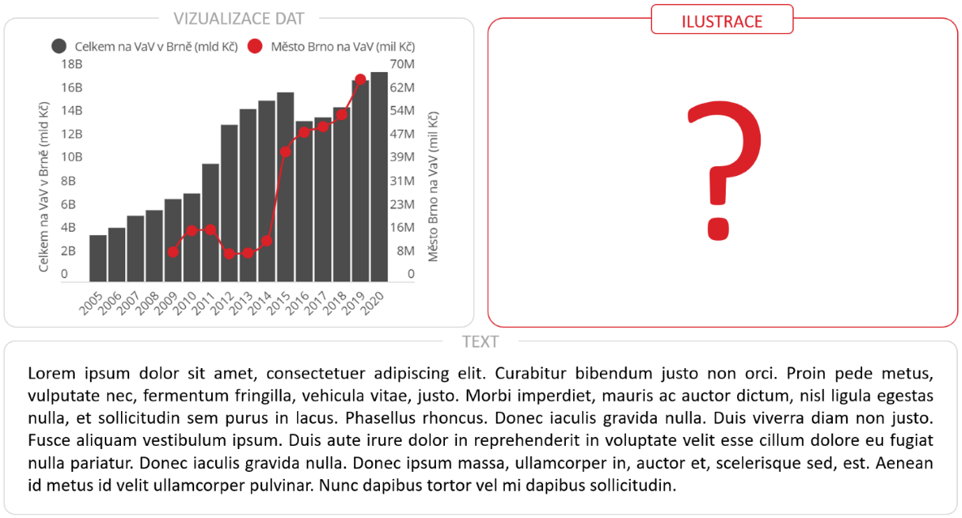
Příklad layoutu publikovaných dat. Předmětem první etapy zakázky je obsah modulu ILUSTRACE

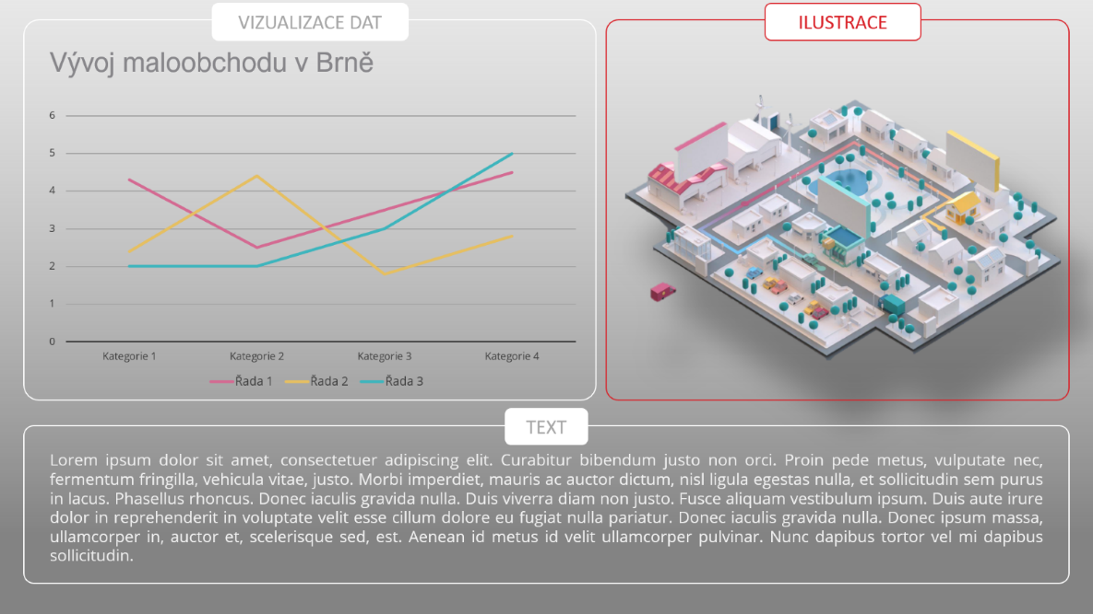
Příklad, jak by mohl ve finále vypadat materiál k publikaci (zdroj ilustrace – Instagram: @buffmotion)

Předmětem první etapy je pouze vypracování prvku „Ilustrace“, nikoli návrh a vytvoření celého layoutu. Výsledné použití (např. jako v layoutu výše) už bude tvořeno zadavatelem po obdržení navržených ilustrací.
Ilustrace budou vypracovány ve formátu o poměru stran 1:1 (čtverec), případně v jiném, ovšem s možností snadné úpravy na formát čtverce, bez nutnosti oříznout klíčové prvky ilustrace.
Minimální rozlišení každé ilustrace je stanoveno na 1080×1080 px, optimální rozlišení na 1920×1920 px.
Součástí dodávky ilustrací bude také stručný manuál s výčtem hlavních použitých barev a návrhovou škálou dalších doporučených barev pro budoucí využití. V případě využití unikátního fontu bude součástí dodávky také soubor pro možnost budoucího využití daného fontu.
Každá z 25 vytvořených ilustrací se bude tematicky vázat k jednomu z níže uvedených témat:
Automobilová doprava; Budoucnost města; Bydlení, development; Cestovní ruch; Cyklo-doprava; Děti; Doprava; Ekonomika; Finance; Klima; Kultura; Město (Brno); Obyvatelstvo; Pěší doprava; Práce, zaměstnání; Recyklace; Senioři; Sport; Technická infrastruktura; Udržitelná mobilita; Věda a výzkum, inovace; Veřejná doprava; Vzdělávání; Zdraví; Životní prostředí.

Ad 2) Vytvoření informačních panelů
Předmětem druhé etapy zakázky bude vytvoření grafického návrhu pro 20 posterů (10 oboustranných panelů o rozměrech 200×200 cm) určených pro prezentaci venkovní výstavy “Brno v číslech 2022” na vybraných místech veřejného prostoru na území Brna.

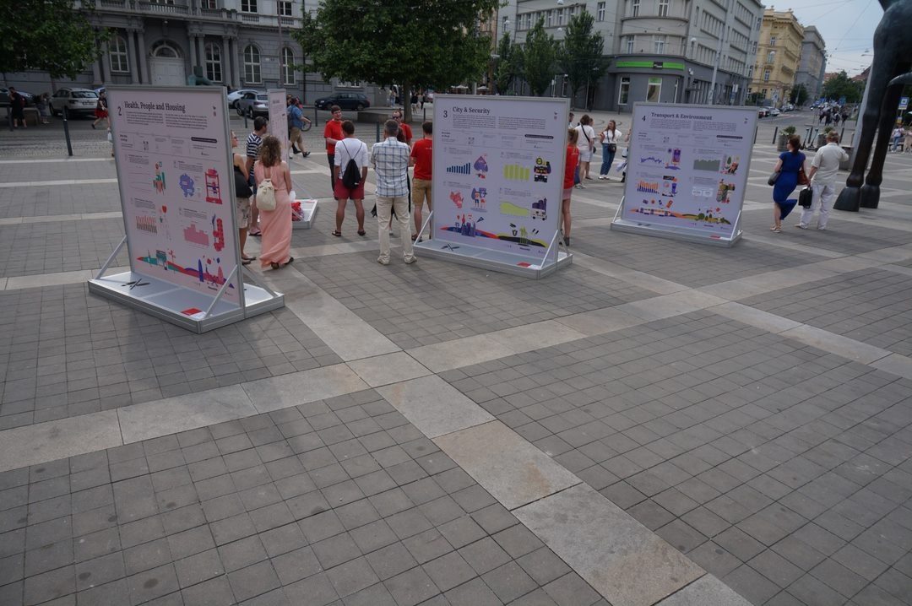
Příklad umístění panelů ve veřejném prostoru

Vizuální styl informačních panelů pro výstavu “Brno v číslech 2022” nemusí vycházet z návrhu grafických vizuálních prvků (viz bod 1), nicméně zadavatel považuje za vhodné, aby byla patrná návaznost na vytvořené ilustrace, a to zejména z důvodu jasné identifikace výstavy s webem a dalšími materiály platformy data.Brno.
Vizuální styl musí počítat s nutností umístění loga města Brna a loga platformy data.Brno (může být i v drobných úpravách dle manuálu - po konzultaci).
Zpracovateli budou ze strany zadavatele poskytnuta data pro vizualizaci dat na panelech a doprovodný text v českém a anglickém jazyce (anglický překlad bude zajištěn zadavatelem). Vyhotovení panelů bude zajištěno zadavatelem, magistrátem města Brna.

Specifikace a formát poptávaných dat:
- 25 grafických vizuálních prvků (ilustrací) dodaných ve formátu png (bez pozadí) a jpg
- 20 grafických návrhů posterů 200×200 cm dodaných ve formátu pdf
- Objednatel obdrží zdrojová data včetně práv k jejich užití
- Bannery pro publikaci na soc. sítích Facebook, Twitter a Instagram, zpracovaných v potřebných formátech a v souladu s grafickou podobou informačních panelů

Dodání podkladů zadavatelem:
- Zadavatel předá na začátku zakázky podkladová data přehlednou tabulkovou formou včetně komentářů k datům. Výsledné texty v infografikách budou vznikat v kooperaci zadavatel-zpracovatel.
- Bude vytvořeno sdílené místo pro výměnu aktuálních informací (např. Google Drive)

- Hodnota veřejné zakázky
Cena za služby v rámci této veřejné zakázky je stanovena ve výši maximálně 200 000,- Kč bez daně z přidané hodnoty, přičemž tato hodnota zahrnuje hodnotu všech plnění na služby požadovaných zadavatelem.

Zadavatel nestanovil pevnou cenu za splnění veřejné zakázky. Nabídková cena je hodnocena v rámci nabízeného plnění. Zadavatel však nepřipouští překročení uvedené částky v nabídkách dodavatelů, tj. překročení maximální celkové ceny za veřejnou zakázku.

- Obsah nabídky, způsob jejího podání a lhůta pro její podání

6. 1. Náležitosti nabídky

- Vyplněný krycí list nabídky: Krycí list nabídky je přílohou č. 1 těchto zadávacích podmínek. V krycím listu je třeba řádně vyplnit všechny požadované údaje.

- Metodika a ukázka řešení:

  - Návrh tří grafických vizuálních prvků (viz Ad 1)), ze kterých bude patrný koncept zpracování této etapy. Téma požadovaných vzorových ilustrací je:
    - Bydlení, development
    - Město Brno
    - Udržitelná mobilita

  - Návrh vizuální podoby jednoho informačního panelu 200×200 cm na téma “Obyvatelstvo města Brna”. Informace a data k danému tématu lze najít zde. Další doplňující data lze nalézt na webu data.brno.cz nebo si je vyžádat od zadavatele. Inspirovat se lze i v předchozích ročnících.

Pozn.: Cílem dané infografiky je zdůraznit vždy data za uplynutý rok. Finální zpracování dané infografiky však může odrážet i celkový kontext (celou časovou řadu dané metriky), ale není to podmínkou.

- Čestné prohlášení dodavatele o splnění kvalifikačních předpokladů (příloha č.3)

Nabídka bude zpracována v jedné variantě, v českém nebo slovenském jazyce, v elektronické podobě a musí obsahovat vyplněný Krycí list nabídky, jehož vzor tvoří přílohu č. 1 těchto zadávacích podmínek.

Nabídka bude podepsána osobou oprávněnou jednat za dodavatele (u osob zapsaných ve veřejném rejstříku bude podepsána v souladu se způsobem jednání zapsaném
v předmětném veřejném rejstříku).

6. 2. Způsob a lhůta pro podání nabídek
Úplná nabídka uchazeče může být podána pouze elektronicky prostřednictvím elektronického nástroje E-ZAK (profil zadavatele je dostupný na webové adrese https://ezak.brno.cz/).

Veškeré podmínky a informace týkající se elektronického nástroje jsou dostupné na webové adrese https://ezak.e-tenders.cz/data/manual/EZAK-Manual-Dodavatele.pdf. Pro odpovědi na případné otázky týkající se uživatelského ovládání elektronického nástroje E-ZAK je možné využít uživatelskou podporu (tel: +420 538 702 719, email: podpora@ezak.cz).

Lhůta pro podání nabídek začíná běžet zveřejněním těchto zadávacích podmínek a končí dne 3. 3. 2022 ve 12.00 hod.
6. 3. Lhůta, po kterou jsou dodavatelé vázáni nabídkami
Uchazeči jsou svými nabídkami vázáni po dobu 90 dnů; tato lhůta začne běžet skončení lhůty pro podání nabídek.
Dodavateli, jehož nabídka bude vybrána jako ekonomicky nejvýhodnější, se lhůta, po kterou je svou nabídkou vázán, prodlužuje do uzavření smlouvy, nejvíce však o 30 dnů.

- Obchodní podmínky

Zadavatel stanovil obchodní podmínky pro realizaci veřejné zakázky formou vzoru smlouvy, který tvoří přílohu č. 2 těchto zadávacích podmínek. Obchodní podmínky nemůže dodavatel měnit; doplnit je může pouze, pokud to z obchodních podmínek nebo jiné části zadávací dokumentace vyplývá. Dodavatel, jehož nabídka bude posouzena jako ekonomicky nejvýhodnější dle bodu 8 těchto zadávacích podmínek, bude neprodleně po svém výběru vyzván zadavatelem k podpisu čtyř vyhotovení smlouvy doplněných o příslušné k tomu určené části a následně podepsaných k tomu oprávněnou osobou.
- Způsob hodnocení nabídek

Nabídky budou komisí hodnoceny podle ekonomické výhodnosti dle následujících kritérií:
- Nabídková cena bez DPH: 30 % (max. počet bodů 3)
- Kvalita a rozsah dodaného řešení: 70 % (max. počet bodů 7)

Ad A. Nabídková cena – Nabídková cena bude stanovena v Kč bez DPH.

$$Početbodů=\frac{nabídkasnejnižšínabídkovoucenou}{hodnocenánabídka}×3$$

Ad B. Kvalita a rozsah dodaného řešení – v tomto kritériu bude zadavatel hodnotit grafickou atraktivitu a srozumitelnost sdělení. Zadavatel na bodové škále (0 – 7 bodů) pomocí více hodnotitelů z řad pracovníků MMB ohodnotí úroveň nabízeného řešení. Hodnoceny budou tyto parametry:

- grafická atraktivita
- nápadité propojení infografik pomocí společných / jednotících prvků
- čitelnost a srozumitelnost sdělení (infografika vystihuje poselství, které je s daným ukazatelem spojeno)

Bodová škála hodnocení grafické atraktivity a srozumitelnosti sdělení:
7 bodů | Velmi atraktivní a nápaditý grafický design s použitím přirozených propojujících prvků při srozumitelném a čitelném sdělení.
6 bodů | Atraktivní grafický design s použitím propojujících prvků při srozumitelném a čitelném sdělení.
5 bodů | Atraktivní grafický design se slabým propojením mezi sebou, ale nenápaditý a s průměrně čitelným sdělením a s průměrnou srozumitelností.
4 bodů | Každý ze tří návrhů je spíše samostatný grafický návrh s průměrnou grafickou atraktivitou, čitelností i mírou srozumitelnosti sdělení.
3 bodů | Každý ze tří návrhů je samostatný grafický návrh se zhoršenou čitelností a hůře srozumitelným sdělením.
2 bodů | Každý ze tří návrhů je samostatný grafický návrh se špatnou čitelností a špatně srozumitelným sdělením.
1 bodů | Neatraktivní grafický návrh, čitelnost i srozumitelnost sdělení.
0 bodů | Nekompletní a nedotažený grafický návrh.

- Informace k ochranně osobních údajů

  - Zadavatel v postavení správce osobních údajů tímto informuje ve smyslu čl. 13 Nařízení Evropského parlamentu a Rady (EU) 2016/679 o ochraně fyzických osob v souvislosti se zpracováním osobních údajů a o volném pohybu těchto údajů (dále jen „GDPR“) a zákona č. 110/2019 Sb., o zpracování osobních údajů, ve znění pozdějších předpisů, účastníka o zpracování osobních údajů za účelem zadání veřejné zakázky malého rozsahu.

  - Zadavatel může v rámci realizace výběrového řízení zpracovávat osobní údaje dodavatele a jeho případných poddodavatelů (z řad fyzických osob podnikajících), členů statutárních orgánů a kontaktních osob dodavatele a dalších nezbytných osobních údajů.

  - Zadavatel bude zpracovávat osobní údaje pouze v rozsahu nezbytném pro realizaci výběrového řízení a pouze po dobu stanovenou právními předpisy. Subjekty údajů jsou oprávněny uplatňovat jejich práva dle čl. 13 až 22 GDPR v písemné formě na adrese sídla zadavatele.

- Další podmínky a závěrečné informace

  - Žádná osoba se nesmí zúčastnit tohoto výběrového řízení jako dodavatel více než jednou.

  - Náklady dodavatelů spojené s účastí ve výběrovém řízení zadavatel nehradí.

  - Nabídky nebudou dodavatelům vráceny.

  - Zadavatel prohlašuje, že poskytnuté údaje o jednotlivých dodavatelích považuje za důvěrné a bude je využívat jen pro účely tohoto výběrového řízení.

  - Nabídka, která:
    - nebude úplná nebo nebude obsahovat veškeré doklady, informace a přílohy stanovené těmito zadávacími podmínkami nebo
    - bude označena nebo doručena v rozporu s těmito zadávacími podmínkami nebo
    - bude doručena po uplynutí lhůty pro podání nabídek
nebude zadavatelem hodnocena.

  - Zadavatel si vyhrazuje právo:
    - v průběhu lhůty pro podání nabídek měnit, doplnit či upřesnit zadávací podmínky;
    - výběrové řízení kdykoliv zrušit (nejpozději však do okamžiku uzavření smlouvy), zejm. pokud:
      - v průběhu výběrového řízení se vyskytly důvody hodné zvláštního zřetele, pro které nelze na zadavateli požadovat, aby ve výběrovém řízení pokračoval, nebo
      - vybraný dodavatel, popřípadě dodavatel druhý v pořadí, odmítl uzavřít smlouvu nebo neposkytl zadavateli k jejímu uzavření dostatečnou součinnost, nebo
      - zadavateli byla podána pouze jedna úplná nabídka.
    - nevybrat žádnou nabídku, a to i bez uvedení důvodu,
    - neuzavřít smlouvu na plnění veřejné zakázky s žádným uchazečem,
    - realizovat předmět plnění veřejné zakázky případně jen z části.

  - Dodavatelé jsou oprávněni požadovat po zadavateli dodatečné informace, a to písemnou formou prostřednictvím e-mailu nebo nástroje E-ZAK). Žádosti o dodatečné informace prostřednictvím e-mailu je třeba adresovat kontaktním osobám: Mgr. Jan Zvara( zvara.jan@brno.cz), Mgr. Martin Dvořák (dvorak.martin@brno.cz), Ing. Adam Estefányi (estefanyi.adam@brno.cz). Žádosti o dodatečné informace musí být zadavateli doručeny ve lhůtě nejpozději 4 pracovní dny před uplynutím lhůty pro podání nabídek. Dodatečné informace, včetně přesného znění požadavku, odešle zadavatel současně všem vyzvaným dodavatelům a dalším zadavateli známým dodavatelům, a zároveň je zveřejní na profilu zadavatele, do 2 pracovních dnů. Zadavatel může poskytnout dodavatelům dodatečné informace k zadávacím podmínkám i bez předchozí žádosti uchazeče.

  - Zadavatel může ověřovat věrohodnost poskytnutých údajů a dokladů a může si je opatřovat také sám, a to například u třetích osob či z veřejně dostupných zdrojů. Uchazeč je povinen mu v tomto ohledu poskytnout veškerou potřebnou součinnost.

  - Zadavatel si vyhrazuje právo před podpisem smlouvy s vybraným dodavatelem jednat o podmínkách plnění veřejné zakázky, a to zejména za účelem zlepšení podmínek plnění předmětu veřejné zakázky pro zadavatele, a to včetně úpravy textu smlouvy, pokud to bude považovat za potřebné.

V Brně dne 14.02.2022
Ing. Marco Banti, LL.M.
vedoucí Odboru participace

3 přílohy
Příloha č. 1: Krycí list nabídky
Příloha č. 2: Obchodní podmínky – vzor smlouvy (včetně přílohy)
Příloha č. 3: Čestné prohlášení – vzor

KRYCÍ LIST NABÍDKY
Název veřejné zakázky: | „Návrh grafických vizuálních prvků  a grafický návrh panelů pro výstavu Brno v číslech 2022“
Dodavatel:
Obchodní firma/ název/jméno a příjmení
Sídlo
Právní forma
Obchodní rejstřík/živnostenský rejstřík/jiná evidence | zde uvést i hypertextový odkaz na veřejnou část dané evidence
IČO
DIČ
Je/není plátce DPH
Bankovní ústav
Číslo účtu
Osoba oprávněná jednat za nebo jménem dodavatele, funkce
Telefon
E-mail
POKYNY PRO DODAVATELE: | při zpracování nabídky budou v případě sdružení dodavatelů uvedeny v krycím listu údaje o všech sdružených dodavatelích, a to přidáním dalších řádků tabulky ve stejné struktuře jako výše.
Osoba oprávněná jednat za ostatní účastníky sdružení
Veřejná zakázka:
Cenové  údaje celkem | Nabídková cena  cena bez DPH v Kč | sazba DPH  v % | výše DPH v Kč | Cena včetně DPH v Kč
Otisk razítka a podpis oprávněné osoby/osob:

Obchodní podmínky k veřejné zakázce:*

„Návrh grafických vizuálních prvků
a grafický návrh panelů pro výstavu Brno v číslech 2022“*
---------------------------
* tento text není součástí smlouvy o dílo – dodavatel jej vymaže!

SMLOUVA O DÍLO
uzavřená podle ust. § 2586 a násl. zákona č. 89/2012 Sb., občanský zákoník, ve znění pozdějších předpisů (dále jen „občanský zákoník“),
mezi smluvními stranami:
statutární město Brno
se sídlem: Dominikánské náměstí 196/1, 602 00 Brno
Zastoupené: JUDr. Markétou Vaňkovou, primátorkou města Brna
IČO: 44992785
DIČ: CZ44992785
Bankovní spojení: Česká spořitelna a.s.
Číslo účtu: 111211222/0800
K podpisu smlouvy
je oprávněn: Ing. Marco Banti, LL.M., vedoucí Odboru participace, Magistrátu města Brna (dále také „PARO“)
Kontaktní osoba: Mgr. Jan Zvara. Ph.D., vedoucí Oddělení dat, analýz a evaluací PARO, +420 542 172 304, zvara.jan@brno.cz
(dále jen „Objednatel“)

a

Název
zapsaná
se sídlem: xxxxxxx
zastoupena: xxxxxxxx
IČO: xxxxxxx
DIČ: CZxxxxxx [je/není plátce DPH]
Bankovní spojení: xxxxxxxx
Číslo účtu: xxxxxxx
Telefon: xxxxxxxxx
Kontaktní osoba: xxxxxxxx
E-mail: xxxxxxxxx
(dále jen „Zhotovitel“)
I. Předmět smlouvy
- Zhotovitel se touto smlouvou zavazuje provést pro Objednatele řádně a včas, na své náklady a nebezpečí dílo spočívající ve zpracování a dodání 25 tematických grafických vizuálních prvků a návrhů 20 informačních panelů, v souladu s přílohou této smlouvy (dále jen „dílo“) a Objednatel se zavazuje provedené dílo převzít a zaplatit Zhotoviteli cenu ve výši a za podmínek sjednaných v této smlouvě.
- Tato smlouva byla uzavřena na základě veřejné zakázky malého rozsahu s názvem „Návrh grafických vizuálních prvků a grafický návrh panelů pro výstavu Brno v číslech 2022“. Zhotovitel se zavazuje, že dílo provede i v souladu se svou předloženou nabídkou v rámci této veřejné zakázky a v souladu s předmětnou zadávací dokumentací.

II. Dílo a provedení díla
- Zhotovitel se zavazuje provést dílo osobně, s odbornou péčí, v rozsahu a kvalitě podle této smlouvy.
- Zhotovitel splní svou povinnost provést dílo jeho řádným ukončením a protokolárním předáním předmětu díla Objednateli. Dílo se považuje za řádně ukončené, bude-li provedeno v souladu s touto smlouvou, bude bez vad a budou-li k němu ze strany Zhotovitele poskytnuta další plnění dle této smlouvy, zejména bude-li k němu dodána dokumentace vyžadovaná touto smlouvou.
- Zhotovitel se zavazuje opatřit vše, co je zapotřebí k provedení díla podle této smlouvy.
- Zhotovitel je vázán příkazy Objednatele ohledně způsobu provádění díla.
- Dílo podle této smlouvy bude provedeno ve lhůtě v souladu s čl. V.

III. Cena díla
- Objednatel se zavazuje zaplatit Zhotoviteli za dílo provedené v souladu s touto smlouvou cenu dle níže uvedené tabulky:

 | bez DPH v Kč | DPH v Kč | včetně DPH v Kč
Cena:
- Cena za dílo uvedená výše, je pevnou cenou a očekávaný vývoj cen k datu předání díla.
- Smluvní strany si ujednávají, že kupní cena za věci obstarané Zhotovitelem pro účely provedení díla je zahrnuta v ceně a cena nebude po dobu trvání této smlouvy žádným způsobem upravována. Na výši ceny nemá žádný vliv výše vynaložených nákladů souvisejících s provedením díla ani jakýchkoliv jiných nákladů či poplatků, k jejichž úhradě je Zhotovitel na základě této smlouvy či obecně závazných právních předpisů povinen.
- Sjednaná cena může být změněna pouze, pokud po podpisu smlouvy a před termínem dokončení díla, resp. jedné z jeho etap, dojde ke změnám sazeb DPH, v takovém případě bude cena za dílo upravena podle sazeb DPH platných v době vzniku zdanitelného plnění.
- V případě víceprací lze nárokovat pouze změny, kdy se jedná o objektivně nepředvídatelné náklady, a tyto dodatečné práce jsou nezbytné pro provedení původních prací.
- Nastane-li některá z podmínek, za kterých je možná změna sjednané ceny, je Zhotovitel povinen provést výpočet změny ceny díla a předložit jej Objednateli k posouzení. Zhotoviteli vzniká právo na zvýšení sjednané ceny teprve v případě, že změna bude odsouhlasena Objednatelem. Objednatel je povinen vyjádřit se k návrhu Zhotovitele do 10 dnů ode dne předložení návrhu Zhotovitele. Smluvní strany následně změnu sjednané ceny písemně dohodnou formou dodatku ke smlouvě.

IV. Platební podmínky
- Objednatel se zavazuje uhradit cenu za zhotovení díla podle čl. III. odst. 1 této smlouvy na základě faktur, které je Zhotovitel oprávněn vystavit na základě protokolu o předání a převzetí díla (dále jen „protokol o předání“), a to v termínech dle čl. V. odst. 1 této smlouvy. Lhůta splatnosti faktur se sjednává na 21 dnů ode dne doručení Objednateli.

- V případě, že ekonomický systém smluvní strany umožňuje vystavit a zaslat fakturu včetně příloh v elektronické podobě, např. ve formátu ISDOC/ISDOCX či ve formátu PDF, je ze strany SMB požadováno doručení faktury včetně příloh primárně do datové schránky (ID: a7kbrrn) či na e-mail: zvara.jan@brno.cz. Pokud nelze takto postupovat, smluvní strana zašle fakturu včetně příloh poštou na níže uvedenou adresu: Statutární město Brno, Dominikánské náměstí 196/1, 602 00 Brno, Odbor participace“

- Daňový doklad (faktura) musí obsahovat všechny náležitosti účetního a daňového dokladu, především dle §29 zákona č. 235/2004 Sb., o dani z přidané hodnoty, ve znění pozdějších předpisů (dále jen „ZDPH“), a to zejména:
  - označení objednatele a zhotovitele, sídlo, IČO, DIČ,
  - číslo faktury,
  - den vystavení a den splatnosti faktury,
  - označení banky a čísla účtu, na který se má platit,
  - označení díla,
  - číslo smlouvy o dílo objednatele, název zakázky
  - fakturovanou částku (vč. DPH platné v době fakturace),
  - razítko a podpis zhotovitele nebo jím oprávněné osoby.
- Objednatel je oprávněn vrátit Zhotoviteli fakturu do dne její splatnosti, jestliže bude obsahovat nesprávné nebo neúplné údaje. V takovém případě se přeruší plynutí lhůty splatnosti a nová lhůta splatnosti (ve smyslu čl. IV. odst. 1) začne plynout ode dne doručení opravené faktury Objednateli.
- Zhotovitel se zavazuje na daňovém dokladu pro platbu ceny díla uvádět pouze bankovní účet, který určil správci daně ke zveřejnění v registru plátců a identifikovaných osob. Zhotovitel a Objednatel se dohodli, že pokud bude na daňovém dokladu uveden jiný bankovní účet než ten, který je zveřejněn správcem daně v registru plátců
a identifikovaných osob, Objednatel je oprávněn provést úhradu daňového dokladu na tento účet zveřejněný podle ZDPH a nebudou tak v prodlení s úhradou ceny díla.
- Zhotovitel je oprávněn fakturovat jen skutečně vykonané a Objednatelem převzaté práce.
- Objednatel nabývá vlastnické právo k předmětu díla jeho převzetím podle této smlouvy. Stejným okamžikem přechází na Objednatele i nebezpečí škody na věci. Po zaplacení ceny je Objednatel oprávněn dílo v neomezeném rozsahu bez souhlasu Zhotovitele poskytnout třetím osobám.

V. Doba plnění
- Zhotovitel se zavazuje provést dílo v souladu s touto smlouvou a předat dílo Objednateli v termínu do 10.05.2022.

VI. Předání a převzetí díla
- Dílo je Zhotovitel povinen předat Objednateli ve sjednaném termínu na sjednaném místě plnění – Oddělení dat, analýz a evaluací Odboru participace Magistrátu města Brna, Husova 12, 602 00 Brno.
- Dílo je ze strany Zhotovitele předáno pouze v případě, kdy je předávací protokol podepsán oprávněnými zástupci všech smluvních stran. Podkladem pro vystavení faktury bude smluvními stranami sepsán protokol předání díla.
- Bude-li mít Objednatel vůči dílu výhrady, uvede je Objednatel do protokolu o předání díla, případně je písemně oznámí Zhotoviteli do doby splatnosti faktury a zároveň stanoví Zhotoviteli přiměřenou lhůtu k jejich odstranění. Předání díla s vadami není splnění Zhotovitelova závazku, pokud Objednatel v protokolu o předání díla neuvede, že dílo i s vyskytnutými vadami přebírá.
- V případě zjištění nedostatků díla, bude cena za dílo dle vystavené faktury proplacena až po jejich odstranění.

VII. Povinnosti smluvních stran
- Zhotovitel je povinen provést dílo v souladu s touto smlouvou.
- Zhotovitel je povinen informovat Objednatele o zamýšlené změně sídla Zhotovitele.
- Zhotovitel není oprávněn poskytnout kopie díla jiné osobě než Objednateli.
- V případě zpracování osobních údajů Zhotovitelem při plnění závazku dle této smlouvy, je Zhotovitel povinen postupovat dle příslušných předpisů upravujících zpracování osobních údajů.
- Objednatel je povinen zaplatit Zhotoviteli cenu podle této smlouvy.
- Objednatel je povinen poskytnout Zhotoviteli součinnost nezbytnou pro provedení díla dle této smlouvy.

VIII. Kvalitativní podmínky a záruka za dílo
- Zhotovitel poskytuje záruku za dílo v souladu s platnými právními předpisy. Zhotovitel se zavazuje, že předané dílo bude prosté jakýchkoli vad a bude mít vlastnosti dle této smlouvy. Zhotovitel odpovídá za vady, jež má dílo v době jeho předání a dále odpovídá za vady díla zjištěné v záruční době.
- Záruční doba se sjednává na 2 roky a začíná běžet dnem převzetí díla Objednateli.
- Objednatel je oprávněn reklamovat vady plnění po dobu trvání záruční doby. Reklamace musí být řádně doloženy a musí mít písemnou formu.
- Oprávněně reklamované vady budou Zhotovitelem odstraněny bez zbytečného odkladu a bezplatně.

IX. Smluvní pokuty a úroky z prodlení
- V případě prodlení s termínem předání díla nebo části díla dle čl. V. odst. 1 této smlouvy je Objednatel oprávněn účtovat Zhotoviteli smluvní pokutu ve výši 0,1 % ceny díla za každý den prodlení s výjimkou prodlení způsobeným nedodržením termínu předání požadovaných podkladů Zhotoviteli dle článku IX. této smlouvy a dále při prodlení Objednatele s plněním svých povinností dle čl. V. odst. 2. této smlouvy.
- V případě prodlení s termínem splatnosti faktury je Zhotovitel oprávněn účtovat Objednateli úrok z prodlení ve výši 0,1 % z dlužné částky za každý den prodlení.
- V případě porušení povinnosti dle čl. VII. odst. 4 této smlouvy je Objednatel oprávněn účtovat Zhotoviteli smluvní pokutu ve výši 0,1 % ceny díla za každý den porušení této povinnosti, a to maximálně po dobu 30 dní.
- Výše uvedené sjednané sankce nemají vliv na případnou povinnost náhrady škody. Sjednané sankce hradí povinná strana nezávisle na tom, zda a v jaké výši vznikne druhé straně v této souvislosti škoda, kterou lze vymáhat samostatně. Smluvní strany vylučují použití ust. § 2050 občanského zákoníku.

X. Odstoupení od smlouvy
- Od této smlouvy může odstoupit kterákoliv smluvní strana, pokud lze prokazatelně zjistit podstatné porušení této smlouvy druhou smluvní stranou. Právní účinky odstoupení od smlouvy nastávají dnem následujícím po písemném doručení oznámení o odstoupení druhé smluvní straně.
- Podstatným porušením této smlouvy se rozumí zejména:
- prodlení Zhotovitele se splněním termínu dokončení díla nebo části díla delším než 7 dnů,
- nesplnění obsahu zakázky (dle přílohy č. 1 smlouvy této smlouvy).
- Dojde-li k odstoupení od smlouvy z důvodů na straně Objednatele, bude Zhotovitel účtovat Objednateli rozpracované práce ve výši odpovídající rozsahu vykonaných prací ke dni odstoupení.
- V případě, že od smlouvy odstoupí Zhotovitel, je povinen uhradit Objednateli případnou škodu, která mu odstoupením od smlouvy vznikla.

XI. Ostatní ujednání
- Vznikne-li Objednateli z důvodu vadného plnění či prodlení s předáním díla škoda, je Zhotovitel povinen tuto škodu Objednateli finančně nahradit.
- V průběhu doby plnění budou na výzvu Objednatele či Zhotovitele uskutečněny mj. konzultace formou elektronické komunikace, popř. telefonické konzultace.

XII. Závěrečná ustanovení
- Tato smlouva může být měněna a doplňována pouze formou písemných dodatků, označených jako dodatek s pořadovým číslem ke smlouvě a podepsaných všemi smluvními stranami.
- Tato smlouva se řídí právem České republiky. Vztahy mezi smluvními stranami výslovně neupravené touto smlouvou se řídí především ustanoveními občanského zákoníku.
- Veškeré případné spory mezi smluvními stranami budou řešeny v prvé řadě smírně
a dohodou. V případě neúspěchu těchto jednání se kterákoli ze smluvních stran může obrátit na místně a věcně příslušný soud České republiky.
- Tato smlouva je vyhotovena ve čtyřech výtiscích, z nichž tři obdrží Objednatel a jeden Zhotovitel.
- Tato smlouva nabývá platnosti dnem podpisu všemi smluvními stranami a účinnosti dnem uveřejnění v registru smluv v souladu se zákonem č. 340/2015 Sb., o zvláštních podmínkách účinnosti některých smluv, uveřejňování těchto smluv a o registru smluv (zákon o registru smluv), ve znění pozdějších předpisů. Smluvní strany se dohodly, že návrh na uveřejnění smlouvy v registru smluv podá Objednatel.
- Pokud oddělitelné ustanovení této smlouvy je nebo se stane neplatným či nevynutitelným, nemá to vliv na platnost zbývajících ustanovení této smlouvy. V takovém případě se strany této smlouvy zavazují uzavřít do 10 pracovních dnů od výzvy jakékoli ze stran této smlouvy dodatek k této smlouvě nahrazující oddělitelné ustanovení této smlouvy, které je neplatné či nevynutitelné, platným a vynutitelným ustanovením odpovídajícím hospodářskému účelu takto nahrazeného ustanovení.
- Odpověď s dodatkem nebo odchylkou, která podstatně nemění podmínky nabídky, ve smyslu ust. § 1740 odst. 3 občanského zákoníku není přijetím nabídky na uzavření této smlouvy.
- Zhotovitel bere na vědomí, že Objednatel je povinným subjektem dle zákona č. 106/1999 Sb., o svobodném přístupu k informacím, ve znění pozdějších předpisů, a zejména, že dle § 9 odst. 2 tohoto zákona se při poskytování informace, která se týká používání veřejných prostředků, nepovažuje poskytnutí informace o rozsahu a příjemci těchto prostředků za porušení obchodního tajemství.
- Smluvní strany po přečtení této smlouvy prohlašují, že souhlasí s jejím obsahem, že tato smlouva byla sepsána vážně, určitě, srozumitelně a na základě jejich pravé a svobodné vůle, na důkaz čehož připojují své podpisy.
- Nedílnou součástí smlouvy je příloha č. 1 Zadání veřejné zakázky „Návrh grafických vizuálních prvků a grafický návrh panelů pro výstavu Brno v číslech 2022

V Brně dne ……………………… V Brně dne ………………………

za Objednatele: | za Zhotovitele:
…………………………………………….. | ……………………………………………..
Ing. Marco Banti, LL.M.
vedoucí Odboru participace MMB

Příloha č. 1 smlouvy – Zadání veřejné zakázky „Návrh grafických vizuálních prvků
a grafický návrh panelů pro výstavu Brno v číslech 2022“

„Návrh grafických vizuálních prvků
a grafický návrh panelů pro výstavu Brno v číslech 2022“

zadání zakázky

Zadavatel: statutární město Brno, Dominikánské nám. 196/1, PSČ 602 00 Brno
Kontaktní osoby za zadavatele: Mgr. Jan Zvara, Ph.D., Mgr. Martin Dvořák, Ing. Adam Estefányi

Zadavatel:
Statutární město Brno, Dominikánské nám. 196/1, 602 00 Brno, IČO: 44992785 (dále jen „zadavatel“)

Druh a právní režim veřejné zakázky:
Režim veřejné zakázky: veřejná zakázka malého rozsahu dle § 27 ZZVZ
Druh veřejné zakázky: veřejná zakázka na služby
Zadavatel výslovně upozorňuje, že předmětná veřejná zakázka malého rozsahu na služby je zadávaná mimo režim ZZVZ. To platí i v případě, že zadavatel při zadání této zakázky použijí terminologii ZZVZ, příp. jeho část v přímé citaci. Pro toto výběrové řízení jsou rozhodné pouze podmínky stanovené v této zadávací dokumentaci.

Předmět zakázky:
Zakázka je pro přehlednost rozdělena na dvě na sebe navazující etapy:
- Předmětem první etapy je vytvoření 25 tematických grafických vizuálních prvků (dále také “ilustrací”) pro účely webových a mediálních výstupů platformy data.Brno (data.Brno.cz).
- Předmětem druhé etapy je vytvoření 20 informačních panelů. Zpracovatel na základě objednatelem poskytnutých dat vytvoří soubor 20 infografik (10 oboustranných panelů 200×200 cm) určených pro venkovní výstavu “Brno v číslech 2022” (dále také jako “BvČ”).
Podrobněji jsou obě etapy zakázky popsány níže.
Dále bude součástí zakázky příprava bannerů pro publikaci na soc. sítích Facebook, Twitter a Instagram, zpracovaných v potřebných formátech a v souladu s grafickou podobou informačních panelů (viz níže Ad 2).

Ad 1) Vytvoření grafických vizuálních prvků
Předmětem první části zakázky je vytvoření sady 25 grafických ilustrací, které budou doplňovat publikované informace a data na webu data.Brno.cz a dalších komunikačních kanálech platformy data.Brno.
Ilustrace budou využívány zejména jako doplnění v rámci plánovaného modulárního systému skladby publikovaných materiálů. Moduly lze pro zjednodušení rozdělit do tří základních skupin.
- VIZUALIZACE DAT: v podobě grafu, samostatného čísla, mapy apod.
- TEXT: pro komentář a bližší popsání vyobrazených informací
- ILUSTRACE: jako doplnění publikovaných informací, s cílem zaujmout sledující

Předmětem první etapy zakázky je vytvoření 25 tematických grafických vizuálních prvků pro modul ILUSTRACE.

Příklad layoutu publikovaných dat. Předmětem první etapy zakázky je obsah modulu ILUSTRACE

Příklad, jak by mohl ve finále vypadat materiál k publikaci (zdroj ilustrace – Instagram: @buffmotion)

Předmětem první etapy je pouze vypracování prvku „Ilustrace“, nikoli návrh a vytvoření celého layoutu. Výsledné použití (např. jako v layoutu výše) už bude tvořeno zadavatelem po obdržení navržených ilustrací.
Ilustrace budou vypracovány ve formátu o poměru stran 1:1 (čtverec), případně v jiném, ovšem s možností snadné úpravy na formát čtverce, bez nutnosti oříznout klíčové prvky ilustrace.
Minimální rozlišení každé ilustrace je stanoveno na 1080×1080 px, optimální rozlišení na 1920×1920 px.
Součástí dodávky ilustrací bude také stručný manuál s výčtem hlavních použitých barev a návrhovou škálou dalších doporučených barev pro budoucí využití. V případě využití unikátního fontu bude součástí dodávky také soubor pro možnost budoucího využití daného fontu.
Každá z 25 vytvořených ilustrací se bude tematicky vázat k jednomu z níže uvedených témat:
Automobilová doprava; Budoucnost města; Bydlení, development; Cestovní ruch; Cyklo-doprava; Děti; Doprava; Ekonomika; Finance; Klima; Kultura; Město (Brno); Obyvatelstvo; Pěší doprava; Práce, zaměstnání; Recyklace; Senioři; Sport; Technická infrastruktura; Udržitelná mobilita; Věda a výzkum, inovace; Veřejná doprava; Vzdělávání; Zdraví; Životní prostředí.

Ad 2) Vytvoření informačních panelů
Předmětem druhé etapy zakázky bude vytvoření grafického návrhu pro 20 posterů (10 oboustranných panelů o rozměrech 200×200 cm) určených pro prezentaci venkovní výstavy “Brno v číslech 2022” na vybraných místech veřejného prostoru na území Brna.

Příklad umístění panelů ve veřejném prostoru

Vizuální styl informačních panelů pro výstavu “Brno v číslech 2022” nemusí vycházet z návrhu grafických vizuálních prvků (viz bod 1), nicméně zadavatel považuje za vhodné, aby byla patrná návaznost na vytvořené ilustrace, a to zejména z důvodu jasné identifikace výstavy s webem a dalšími materiály platformy data.Brno.
Vizuální styl musí počítat s nutností umístění loga města Brna a loga platformy data.Brno (může být i v drobných úpravách dle manuálu - po konzultaci).
Zpracovateli budou ze strany zadavatele poskytnuta data pro vizualizaci dat na panelech a doprovodný text v českém a anglickém jazyce (anglický překlad bude zajištěn zadavatelem). Vyhotovení panelů bude zajištěno zadavatelem, magistrátem města Brna.

Specifikace a formát poptávaných dat:
- 25 grafických vizuálních prvků (ilustrací) dodaných ve formátu png (bez pozadí) a jpg
- 20 grafických návrhů posterů 200×200 cm dodaných ve formátu pdf
- Objednatel obdrží zdrojová data včetně práv k jejich užití
- Bannery pro publikaci na soc. sítích Facebook, Twitter a Instagram, zpracovaných v potřebných formátech a v souladu s grafickou podobou informačních panelů

Dodání podkladů zadavatelem:
- Zadavatel předá na začátku zakázky podkladová data přehlednou tabulkovou formou včetně komentářů k datům. Výsledné texty v infografikách budou vznikat v kooperaci zadavatel-zpracovatel.
- Bude vytvořeno sdílené místo pro výměnu aktuálních informací (např. Google Drive)

Předpokládaná hodnota veřejné zakázky:
Zadavatel stanovil maximální hodnotu této veřejné zakázky na částku 200 000,- Kč bez DPH, přičemž tato předpokládaná hodnota zahrnuje hodnotu všech plnění na služby požadovaných zadavatelem.

Obsah nabídky:
- Vyplněný krycí list nabídky: Krycí list nabídky je přílohou č. 1 těchto zadávacích podmínek. V krycím listu je třeba řádně vyplnit všechny požadované údaje.

- Metodika a ukázka řešení:

  - Návrh tří grafických vizuálních prvků (viz Ad 1)), ze kterých bude patrný koncept zpracování této etapy. Téma požadovaných vzorových ilustrací je:
    - Bydlení, development
    - Město Brno
    - Udržitelná mobilita

  - Návrh vizuální podoby jednoho informačního panelu 200×200 cm na téma “Obyvatelstvo města Brna”. Informace a data k danému tématu lze najít zde. Další doplňující data lze nalézt na webu data.brno.cz nebo si je vyžádat od zadavatele. Inspirovat se lze i v předchozích ročnících.

Pozn.: Cílem dané infografiky je zdůraznit vždy data za uplynutý rok. Finální zpracování dané infografiky však může odrážet i celkový kontext (celou časovou řadu dané metriky), ale není to podmínkou.

- Čestné prohlášení dodavatele o splnění kvalifikačních předpokladů

Nabídka bude zpracována v jedné variantě, v českém nebo slovenském jazyce, v elektronické podobě a musí obsahovat vyplněný Krycí list nabídky, jehož vzor tvoří přílohu č. 1 těchto zadávacích podmínek V případě společné nabídky konsorcia několika dodavatelů musí být uvedena pouze 1 právnická osoba, která bude ve smluvním vztahu s objednatelem, a která bude zastupovat ostatní členy týmu nebo subjekty sdružené v konsorciu v jednání o záležitostech týkajících se realizace této veřejné zakázky. Takové sdružení dodavatelů je považováno za jednoho zhotovitele,

Nabídka bude podepsána osobou oprávněnou jednat za dodavatele (u osob zapsaných ve veřejném rejstříku bude podepsána v souladu se způsobem jednání zapsaném
v předmětném veřejném rejstříku).

Hodnotící kritérium:
Nabídky budou komisí hodnoceny podle ekonomické výhodnosti dle následujících kritérií:
- Nabídková cena bez DPH: 30 % (max. počet bodů 3)
- Kvalita a rozsah dodaného řešení: 70 % (max. počet bodů 7)

Místo plnění:
Magistrát města Brna, Dominikánské nám. 1, 602 00 Brno.

Dodací lhůta:
U dodavatele, jehož nabídka bude vyhodnocena jako nejvhodnější, bude předmětná služba objednána na základě písemné objednávky bezprostředně po skončení výběrového řízení.
Zadavatel požaduje dodání plnění na základě objednávky nejpozději do 10.05.2022.
Současně musí být též doručena faktura spolu s dodacím listem.

Kontaktní osoby:
- Mgr. Jan Zvara, Oddělení dat, analýz a evaluací MMB, tel. 542 172 304, zvara.jan@brno.cz
- Mgr. Martin Dvořák, Oddělení dat, analýz a evaluací MMB, tel. 542 172 217, dvorak.martin@brno.cz
- Ing. Adam Estefányi, Oddělení dat, analýz a evaluací MMB, tel. 542 172 490, estefanyi.adam@brno.cz
Lhůta a způsob podání nabídky:
Úplná nabídka uchazeče může být podána pouze elektronicky prostřednictvím elektronického nástroje E-ZAK (profil zadavatele je dostupný na webové adrese https://ezak.brno.cz/ ).
Veškeré podmínky a informace týkající se elektronického nástroje jsou dostupné na webové adrese https://ezak.e-tenders.cz/data/manual/EZAK-Manual-Dodavatele.pdf.
Pro odpovědi na případné otázky týkající se uživatelského ovládání elektronického nástroje E-ZAK je možné využít uživatelskou podporu (tel: +420 538 702 719, email: podpora@ezak.cz).

Zadávací lhůta:
Uchazeči jsou svými nabídkami vázáni po dobu 90 dnů; tato lhůta začne běžet dnem následujícím po skončení lhůty pro podání nabídek.

Informace k ochraně osobních údajů:
Zadavatel v postavení správce osobních údajů tímto informuje ve smyslu čl. 13 Nařízení Evropského parlamentu a Rady (EU) 2016/679 o ochraně fyzických osob v souvislosti se zpracováním osobních údajů a o volném pohybu těchto údajů (dále jen „GDPR“) a zákona č. 110/2019 Sb., o zpracování osobních údajů, ve znění pozdějších předpisů, účastníka o zpracování osobních údajů za účelem zadání veřejné zakázky malého rozsahu.
Zadavatel může v rámci realizace výběrového řízení zpracovávat osobní údaje dodavatele a jeho případných poddodavatelů (z řad fyzických osob podnikajících), členů statutárních orgánů a kontaktních osob dodavatele a dalších nezbytných osobních údajů. Zadavatel bude zpracovávat osobní údaje pouze v rozsahu nezbytném pro realizaci tohoto řízení a pouze po dobu stanovenou právními předpisy. Subjekty údajů jsou oprávněny uplatňovat jejich práva dle čl. 13 až 22 GDPR v písemné formě na adrese sídla zadavatele.

Ostatní informace:
Zadavatel upozorňuje, že nabídky, které nebudou splňovat všechny věcné i formální požadavky uvedené v této poptávce nebo budou doručeny po lhůtě pro jejich podání, nebudou hodnoceny.
Žádná osoba se nesmí zúčastnit tohoto zadávacího řízení jako uchazeč více než jednou.
Zadavatel dále uvádí, že náklady uchazečů spojené s účastí v zadávacím řízení jim nebudou hrazeny. Nabídky nebudou uchazečům vráceny.
Zadavatel si vyhrazuje právo:
- v průběhu lhůty pro podání nabídek měnit, doplnit či upřesnit podmínky zadání veřejné zakázky a zadávací podmínky,
- nevybrat žádnou nabídku, a to i bez uvedení důvodu,
- neuzavřít smluvní vztah s žádným uchazečem,
- odmítnout všechny nabídky,
- výběrové řízení kdykoliv zrušit,
- realizovat zakázku jen zčásti.

